ACO Spülrohranschluss

ACO Haustechnik

Eigenschaften

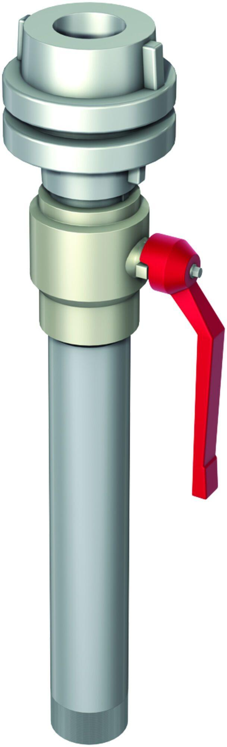

GTIN:

4002626127792

HAN:

0178.05.22